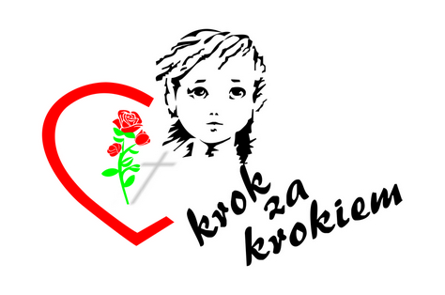

Oświadczenie
na potrzeby realizacji Programu „Opieka Wytchnieniowa dla członków rodzin lub opiekunów osób z niepełnosprawnościami" - edycja 2022

Oświadczam, że zamieszkuję we wspólnym gospodarstwie domowym z osobą
z niepełnosprawnością i sprawuję całodobową opiekę nad nią.

Imię i nazwisko wypełniającego: ……………………………………………………………………………………………..
(wypełnia członek rodziny/opiekun faktyczny, na rzecz którego świadczona ma być usługa opieki wytchnieniowej):

